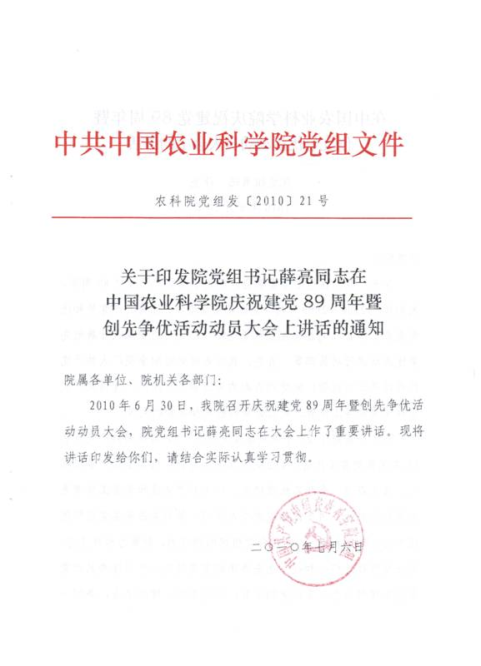
在中国农业科学院庆祝建党89周年暨
创先争优活动动员大会上的讲话

院党组书记 薛亮
2010年6月30日

同志们：
今天，我们在这里隆重集会，庆祝中国共产党成立89周年，表彰我院2008—2009年度“先进基层党组织、优秀共产党员和优秀党务工作者”，对在全院基层党组织和广大党员中深入开展创先争优活动进行动员部署。首先，我代表院党组向全院广大共产党员致以节日的祝贺！向受到表彰的先进基层党组织、优秀共产党员和优秀党务工作者，致以崇高的敬意和诚挚的问候！
刚才，表彰了27个先进基层党组织、52名优秀共产党员和33名优秀党务工作者。4位同志作大会发言，内容生动，事迹感人，催人奋进。全院各级党组织、广大共产党员和党务工作者要向受到表彰的先进集体和先进个人学习，学习先进基层党组织围绕中心、服务大局，不断增强党组织的创造力、凝聚力和战斗力，充分发挥政治核心和战斗堡垒作用的宝贵经验；学习优秀共产党员坚定理想信念，牢记党的宗旨，立足本职、建功立业，争创一流、无私奉献的优秀品质；学习优秀党务工作者忠诚党的事业，热心党务工作，钻研党建业务，勤奋敬业、开拓进取的可贵精神。全院各级党组织要大力宣传先进集体和个人的典型事迹，在我院形成学先进、赶先进、争当先进的良好氛围。根据中央和农业部党组的工作部署，从现在起到党的十八大召开前，要在党的基层组织和党员中深入开展创先争优活动。这是继深入学习实践科学发展观活动之后的又一项重要政治任务，是新形势下加强党的建设的重要举措。下面，我代表院党组讲四点意见。
一、深刻认识开展创先争优活动的重要意义
在党的基层组织和党员中深入开展创建先进基层党组织、争当优秀共产党员活动，是巩固和拓展全党深入学习实践科学发展观活动成果的重要举措，是党的建设一项重要的经常性工作。开展创先争优活动，有利于把学习实践活动中形成的科学发展规划、思路和举措落实到具体实践中，推动学习实践科学发展观向深度和广度发展。开展创先争优活动，有利于以改革创新精神全面加强我院党的建设，进一步解决党的组织建设和党员队伍中存在的突出问题，不断增强党组织的凝聚力和战斗力。开展创先争优活动，有利于进一步激发和调动各级党组织在推动科学发展中的积极性、创造性，充分发挥广大党员在工作中勇于担当、勇挑重担的先锋模范作用，切实把党的政治优势转化为科学发展优势，不断提高农业科技创新能力，推动我院“三个中心一个基地”战略目标的实现。为此，我院成立了创先争优活动领导小组，全面组织领导我院创先争优活动开展。我院各级党组织和广大党员要充分认识开展创先争优活动的重要意义，以高度负责的态度不断将创先争优活动引向深入。
二、扎实推动创先争优活动深入开展
创先争优活动要坚持从实际出发，务求实效。
一要准确把握创先争优活动的总体要求。深入开展创先争优活动，关键要把握好中央提出的“推动科学发展、促进社会和谐、服务人民群众、加强基层组织”的总体目标。联系我院工作实际，就是要切实贯彻科学发展观，紧密围绕农业科技创新工作大局，认真履行职责，努力完成各项工作任务。就是要积极践行社会主义核心价值体系，深入开展思想教育工作，推进文明和谐院所建设。就是要强化宗旨意识，大力弘扬“祁阳站”精神，坚持深入农业一线，了解农业生产对科学技术的最新需求，始终把服务三农作为农业科研工作的出发点和落脚点。就是要创新党的工作内容和方式，增强党员队伍生机活力，充分发挥基层党组织的战斗堡垒作用。
二要准确把握创先争优活动的主要内容。创建“五个好”先进基层党组织、争做“五带头”优秀共产党员是开展创先争优活动的主要内容。先进基层党组织要做到“五个好”：领导班子好、党员队伍好、工作机制好、工作业绩好、群众反映好。优秀共产党员要做到“五带头”：带头学习提高、带头争创佳绩、带头服务群众、带头遵纪守法、带头弘扬正气。我们要本着简洁可行、便于操作、易于考评的标准，把这些基本要求具体化，明确先进基层党组织和优秀共产党员的具体条件，切实把“五个好”、“五带头”贯穿于创先争优活动全过程。
三要准确把握创先争优活动的方式方法。各级党组织要根据本单位和党员的工作实际，坚持便于参与、注重实效的原则，精心设计特色鲜明、务实管用的活动载体，找准活动的着力点，确保创先争优活动取得实效。要把开展创先争优活动与“讲党性、重品行、作表率”活动、推进学习型党组织建设、“创建文明单位、评选文明职工”以及深入开展创新文化建设结合起来，充分发挥党员的先锋模范作用。
四要准确把握创先争优活动的工作步骤。创先争优活动要有计划地持续推进，特别是要围绕“迎接建党90周年”、“向党的十八大献礼”等活动展开。2011年7月前，着重围绕迎接中国共产党成立90周年，兴起创先争优的热潮；从2011年7月开始，着重围绕迎接党的十八大召开，引导各级党组织和广大党员以昂扬向上的精神风貌和更加出色的工作业绩向党献礼。2012年上半年，院直属机关党委将评选表彰2010—2011年度创先争优活动中涌现出的先进基层党组织、优秀共产党员和优秀党务工作者。
三、通过创先争优活动提高党建工作科学化水平
创先争优活动是我院党的建设的一项长期工作，要紧紧围绕农业科技创新的大局，解放思想，更新观念，为促进科学发展提供思想政治保证。
（一）通过创先争优活动，进一步推进学习型党组织建设
党的十七届四中全会作出了《关于加强和改进新形势下党的建设若干重大问题的决定》， 提出了加强和改进新形势下党的建设的总体要求、目标任务和工作举措，是指导当前和今后一个时期党的建设的纲领性文件。我院各级党组织要把学习贯彻党的十七届四中全会精神与学习型党组织建设、开展创先争优活动等工作结合起来，以改革创新精神提高我院党建科学化水平。
前不久，院党组下发了《中共中国农业科学院党组关于推进学习型党组织建设的实施方案》，明确提出要把建设学习型党组织作为创先争优活动的重要内容，形成注重学习的风气和导向，进一步激发党员干部的学习热情。要创新党员教育管理模式，切实发挥党支部在促进党员学习中的功能作用，完善理论学习考核激励机制，使学习科学理论和知识形成制度，养成习惯。要把提升创新能力作为学习型党组织建设的重要内容，本着“干什么学什么、缺什么补什么”的原则，加快知识更新，优化专业结构，丰富技能储备，以用促学、学以致用、用有所成。要坚持理论联系实际，着力引导党员干部把学习理论同研究解决制约农业科技创新和我院各项事业科学发展的重大问题结合起来，树立世界眼光，加强战略思维，把握发展规律，不断提高解决实际问题的本领。
（二）通过创先争优活动，进一步推进精神文明建设
精神文明建设既是党建工作的重要组成部分，也是推动事业发展和促进院所和谐的重要载体。各级党组织要以创先争优活动为契机，进一步开阔视野，创新工作形式，推动全院精神文明建设深入开展。要着力深化群众性精神文明创建活动，切实做好两年一次的文明单位、文明职工评选活动，进一步在全院范围营造出争当“文明单位”、争做“文明职工”的良好氛围，不断提升职工的文明素质。要始终重视干部职工的思想政治工作，根据院党组已下发的《关于转发<中共农业部党组关于进一步加强和改进新形势下思想政治工作的意见>的通知》，认真把握新形势下思想政治工作的总体要求、基本原则和教育重点，在全院职工中深入开展社会主义核心价值体系学习教育，坚持以人为本，关心干部职工的工作与生活，加强心理疏导，努力提高思想政治工作水平。
（三）通过创先争优活动，进一步推进创新文化建设
五年来，在院党组领导下，我院创新文化建设取得了积极成效。去年在全院印发了《中国农科院职工守则》和《中国农科院科技人员道德准则》两项制度，引导职工树立良好的精神风貌和科研道德规范。编辑出版《农科英才》，大力弘扬严谨求实的科学精神、潜心科研的执著精神、勇攀高峰的创新精神、爱国为民的奉献精神，在全院干部职工中引起强烈反响。发掘、宣传先进典型，努力使广大党员干部争做科技创新的模范、服务三农的模范、求真务实的模范、科学民主的模范、清正廉洁的模范。院属各单位要结合各自实际，每年选择侧重点，从理念文化、制度文化、标识文化、园区文化建设等方面取得实效。今年将召开全院深化创新文化建设工作会，对几年来的工作进行系统总结，研究部署下一阶段深化创新文化建设的工作思路。要结合创先争优活动，进一步凝炼中国农科院精神与核心价值理念，为农业科技创新创造更好的文化氛围。
（四）通过创先争优活动，进一步推进反腐倡廉建设
创先争优活动要同加强党风廉政建设结合起来，进一步落实《建立健全惩治和预防腐败体系2008-2012年工作规划》，使广大党员更加自觉地遵守党的纪律，遵守各项制度，使各级领导干部进一步提高党性修养，做反腐倡廉的表率。要进一步加强《廉政准则》的宣传学习，认真落实院党组《关于加强廉政文化建设的意见》，在全院形成廉荣贪耻的思想道德基础和文化氛围；进一步推进制度建设，完善议事程序，从源头上预防和减少腐败现象发生。各单位要制定和完善重大决策工作程序，加强重点岗位、关键环节的监督检查。
四、加强组织领导，确保创先争优活动取得实效
要切实加强组织领导，准确把握创先争优活动的特点，开动脑筋、齐心协力，结合实际、统筹兼顾，突出特色、注重实效，扎扎实实地把创先争优活动工作开展好。
一要加强领导，精心组织。我院创先争优活动领导小组要加强对各单位创先争优活动的指导，各单位党组织全面负责本单位的创先争优活动，认真组织实施，加强对所属党组织和党员的具体指导和督促检查，掌握创先争优活动进展情况，研究解决工作中存在的问题，总结推广经验做法。各单位在活动中要吸引群众参与，听取群众意见建议，接受群众评议监督。
二要创新载体，扎实推进。各级党组织要根据本单位的实际情况和党员的岗位特点，紧密围绕中心工作谋划创先争优活动，联系实际确定创先争优活动主题，活动载体要保持相对稳定，活动内容要与时俱进，活动方式要灵活多样，做到有重点、有特色、有实效。要通过学习宣传先进典型、组织专题调研、开展社会实践、加强交流互动、走访慰问老党员和生活困难党员等方式，不断取得创先争优活动的阶段性成效。
三要分类指导，典型引路。各单位党组织要明确本单位创建先进基层党组织和优秀共产党员的具体标准，做到简洁可行、好记好评。离退休干部职工党员开展创先争优活动，要在把握总体要求的基础上，结合自身实际，采取灵活有效的方式进行。要注重培育先进典型，这既是活动的主题，也是活动的基本要求。要按照“抓两头、带中间、整体推进”的工作思路，把发现典型、培育典型贯穿于活动始终，真正让各级党组织和广大党员学有榜样、赶有目标。
同志们，2010年是我院全面完成“十一五”计划目标的最后一年，也是承前启后，认真规划“十二五”发展的关键一年，各项任务十分繁重。全院各级党组织、广大共产党员要认真学习贯彻胡锦涛总书记在两院院士大会上的讲话精神，坚定不移地走中国特色自主创新道路，大力发展现代农业科学技术，提高我国农业可持续发展能力和国际竞争力。要按照年初院工作会议的部署和要求，认真抓好各项工作落实。
深入开展创先争优活动和全面加强我院党的建设，重在深入，贵在落实。我们一定要以高度负责的态度，改革创新的精神，求真务实的作风，深入扎实做好各项工作，为深入贯彻落实科学发展观、推动农业科技创新和我院各项事业科学发展提供强大动力和组织保证。

